КУДЫМКАРСКИЙ ЧУГУНОЛИТЕЙНЫЙ ЗАВОД
619000 Пермский край, г.Кудымкар, ул. Плотина, 13, тел/факс (34260) 4-50-56
ИП Щербинин Михаил Юрьевич, ИНН 810700945341 E-mail: ch.medwed2011@yandex.ru Web-site: www.chlzmedved.ru
Прайс-лист на буржуйки и печи садовые от 01.02.2021г. (розничные цены)
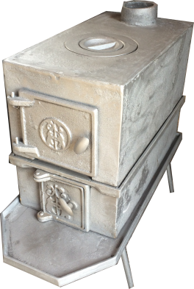
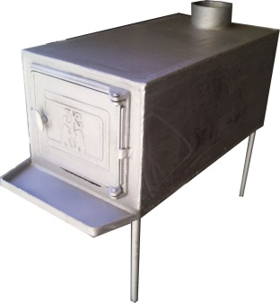

ПЕЧЬ БУРЖУЙКА МЕТАЛЛИЧЕСКАЯ (металл4мм) ПЕЧЬ БУРЖУЙКА ЧУГУННАЯ С ЗОЛЬНИКОМ
1. Дверка чугунная - 1 шт. 1. Поддон чугунный -1 шт.
2. Сечение дымохода 110 мм. 2. Топка чугунная с конфоркой - 1 шт.
3. Размеры габаритные 600х530х330 (мм) 3. Зольник чугунный - 1 шт
4. Обработка (эмаль термостойкая серебристая) 4. Дверки чугунные - 2 шт.
5. Вес 36 кг. Цена 5760 руб. 5. Сечение дымохода 110мм
6. Размеры (габаритные) 550х300х420 (мм)
7. Обработка (эмаль термостойкая серебристая)
8. Вес 115. Цена 8400 руб.
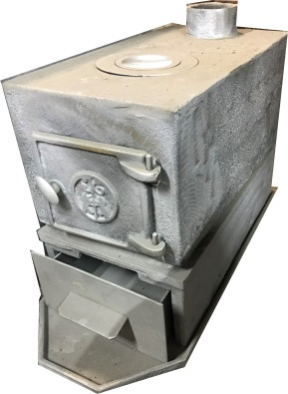
.
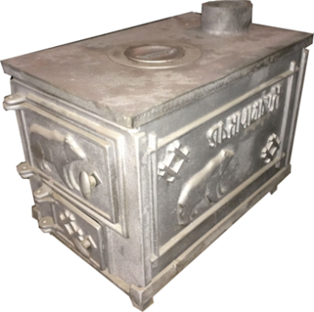

ПЕЧЬ БУРЖУЙКА ЧУГУННАЯ С ЗОЛЬНИКОМ ПЕЧЬ САДОВАЯ ЧУГУННАЯ С ПЛИТОЙ
1. Поддон чугунный -1 шт. 1. Поддон чугунный -1 шт.
2. Топка чугунная с конфоркой -1 шт. 2. Топка чугунная с конфоркой - 1 шт.
3. Зольник чугунный с золо-ящиком- 1 шт. 3. Зольник чугунный - 1 шт.
4. Дверка чугунная - 1 шт. 4. Дверки чугунные - 2 шт.
5. Сечение дымохода 110мм 5. Сечение дымохода 110мм
6. Размеры (габаритные) 720х470х300 (мм) 6. Размеры (габаритные) 560х410х360 (мм)
7. Обработка (эмаль термостойкая серебристая) 7. Обработка (эмаль термостойкая серебристая)
8. Вес 120 кг. Цена 8400 руб. 8. Вес 93 кг. Цена 9070 руб.
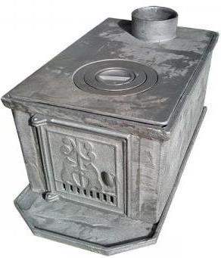
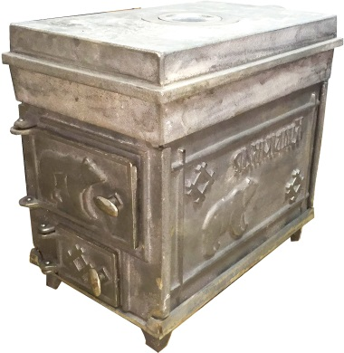

ПЕЧЬ САДОВАЯ ЧУГУННАЯ С КОРОБОМ ПЕЧЬ БУРЖУЙКА №2
1. Поддон чугунный -1 шт. 1. Поддон чугунный – 1шт.
2. Топка чугунная -1 шт 2. Топка чугунная – 1шт.
3. Зольник чугунный - 1 шт. 3. Плита с конфоркой – 1шт.
4. Дверки чугунные - 2 шт. 4. Дверка чугунная – 1шт.
5. Короб чугунный с конфоркой – 1шт. 5. Сечение дымохода 160мм
6. Сечение дымохода 110 (мм) 6. Размеры (габаритные) 320х850х450 (мм)
7. Размеры (габаритные) 560х520х360 (мм) 7. Обработка (эмаль термостойкая серебристая)
8. Обработка (эмаль термостойкая серебристая) 8. Вес 139 кг. Цена 13370 руб.
9. Вес 110 кг. Цена 10500 руб.

КУДЫМКАРСКИЙ ЧУГУНОЛИТЕЙНЫЙ ЗАВОД
619000 Пермский край, г.Кудымкар, ул. Плотина, 13, тел/факс (34260) 4-50-56
ИП Щербинин Михаил Юрьевич, ИНН 810700945341 E-mail: ch.medwed2011@yandex.ru Web-site: www.chlzmedved.ru
Прайс-лист на буржуйки и печи садовые от 01.02.2021г. (оптовые цены)

ПЕЧЬ БУРЖУЙКА МЕТАЛЛИЧЕСКАЯ (металл4мм) ПЕЧЬ БУРЖУЙКА ЧУГУННАЯ С ЗОЛЬНИКОМ
1. Дверка чугунная - 1 шт. 1. Поддон чугунный -1 шт.
2. Сечение дымохода 110 мм. 2. Топка чугунная с конфоркой - 1 шт.
3. Размеры габаритные 600х530х330 (мм) 3. Зольник чугунный - 1 шт
4. Обработка (эмаль термостойкая серебристая) 4. Дверки чугунные - 2 шт.
5. Вес 36 кг. Цена 5100 руб. 5. Сечение дымохода 110мм
6. Размеры (габаритные) 550х300х420 (мм)
7. Обработка (эмаль термостойкая серебристая)
8. Вес 115. Цена 7740 руб.
.

ПЕЧЬ БУРЖУЙКА ЧУГУННАЯ С ЗОЛЬНИКОМ ПЕЧЬ САДОВАЯ ЧУГУННАЯ С ПЛИТОЙ
1. Поддон чугунный -1 шт. 1. Поддон чугунный -1 шт.
2. Топка чугунная с конфоркой -1 шт. 2. Топка чугунная с конфоркой - 1 шт.
3. Зольник чугунный с золо-ящиком- 1 шт. 3. Зольник чугунный - 1 шт.
4. Дверка чугунная - 1 шт. 4. Дверки чугунные - 2 шт.
5. Сечение дымохода 110мм 5. Сечение дымохода 110мм
6. Размеры (габаритные) 720х470х300 (мм) 6. Размеры (габаритные) 560х410х360 (мм)
7. Обработка (эмаль термостойкая серебристая) 7. Обработка (эмаль термостойкая серебристая)
8. Вес 120 кг. Цена 7740 руб. 8. Вес 93 кг. Цена 7740 руб.

ПЕЧЬ САДОВАЯ ЧУГУННАЯ С КОРОБОМ ПЕЧЬ БУРЖУЙКА №2
1. Поддон чугунный -1 шт. 1. Поддон чугунный – 1шт.
2. Топка чугунная -1 шт 2. Топка чугунная – 1шт.
3. Зольник чугунный - 1 шт. 3. Плита с конфоркой – 1шт.
4. Дверки чугунные - 2 шт. 4. Дверка чугунная – 1шт.
5. Короб чугунный с конфоркой – 1шт. 5. Сечение дымохода 160мм
6. Сечение дымохода 110 (мм) 6. Размеры (габаритные) 320х850х450 (мм)
7. Размеры (габаритные) 560х520х360 (мм) 7. Обработка (эмаль термостойкая серебристая)
8. Обработка (эмаль термостойкая серебристая) 8. Вес 139 кг. Цена 13070 руб.
9. Вес 110 кг. Цена 9160 руб.

